外国语学院翻译系教师参加第一届“人工智能时代的语言学研究”国际会议
外国语学院 冉云云
10月26日至27日，第一届“人工智能时代的语言学研究”国际会议在大连海事大学外语楼召开。本次会议由大连海事大学外国语学院主办，上海外语教育出版社协办。会议云集了来自英国、法国、加拿大、希腊、日本、韩国以及全国各地知名高校及研究机构从事语言学研究的 100 余名专家学者，全程由译直播进行了网络同步直播。外国语学院翻译系青年教师冉云云应邀赴大连参会，并在会议上宣读论文。
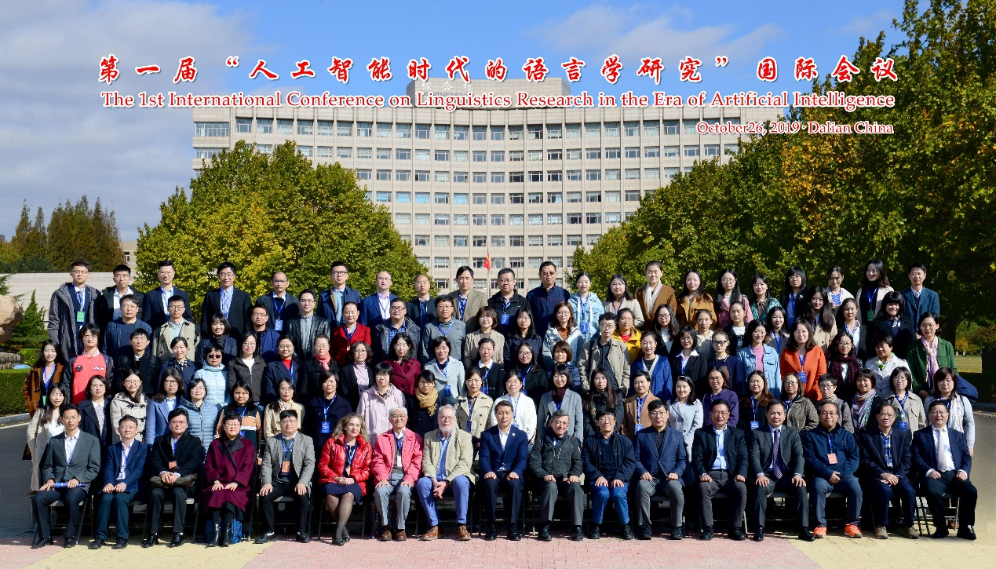
会议开幕式由外国语学院党委书记徐斌主持，副校长赵友涛致欢迎辞。开幕式后举行了为期一天的主旨报告。国家教育部语言文字应用研究所研究员冯志伟教授、韩国科学技术院计算机科学Key-Sun Choi教授，北京航空航天大学梁茂成教授、法国格勒诺布尔大学Christian Boitet教授、语言资源高精尖创新中心特聘研究员傅兴尚教授、英国伯明翰大学Wolfgang Teubert教授、希腊雅典大学Christina Alexandris副教授、中国翻译协会第七届理事会副会长兼本地化委员会陈圣权教授、大连外国语大学语言学研究基地主任邓耀臣教授先后进行主旨发言。与会专家学者从不同角度，在宏观与微观层面上介绍了智能时代的发展潮流对语言学研究的影响，围绕自然语言处理、智能翻译技术的最新研究成果、机器翻译优缺点、语料库语言学研究等议题，深入探讨人工智能时代下如何开展语言学的研究与教学。

27日上午，会议开设了五个学者分论坛，分论坛分别由大连大学英语学院高巍院长、华中科技大学雷蕾教授、大连外国语大学邓耀臣教授、大连海事大学程昕教授、韩国海洋大学Se-Eun Jhang教授点评，并分别就语言认知神经机制研究、语料库语言学研究、人工智能时代的翻译技术教学与研究以及海事英语教学与研究四个主题展开了探讨。在语言认知神经机制研究的分论坛中，我院的冉云云老师做了题为“自声跟读语音训练系统”的发言，介绍了利用语音智能识别与合成开发用于外语学习与教学的语音语调评估与训练模型。
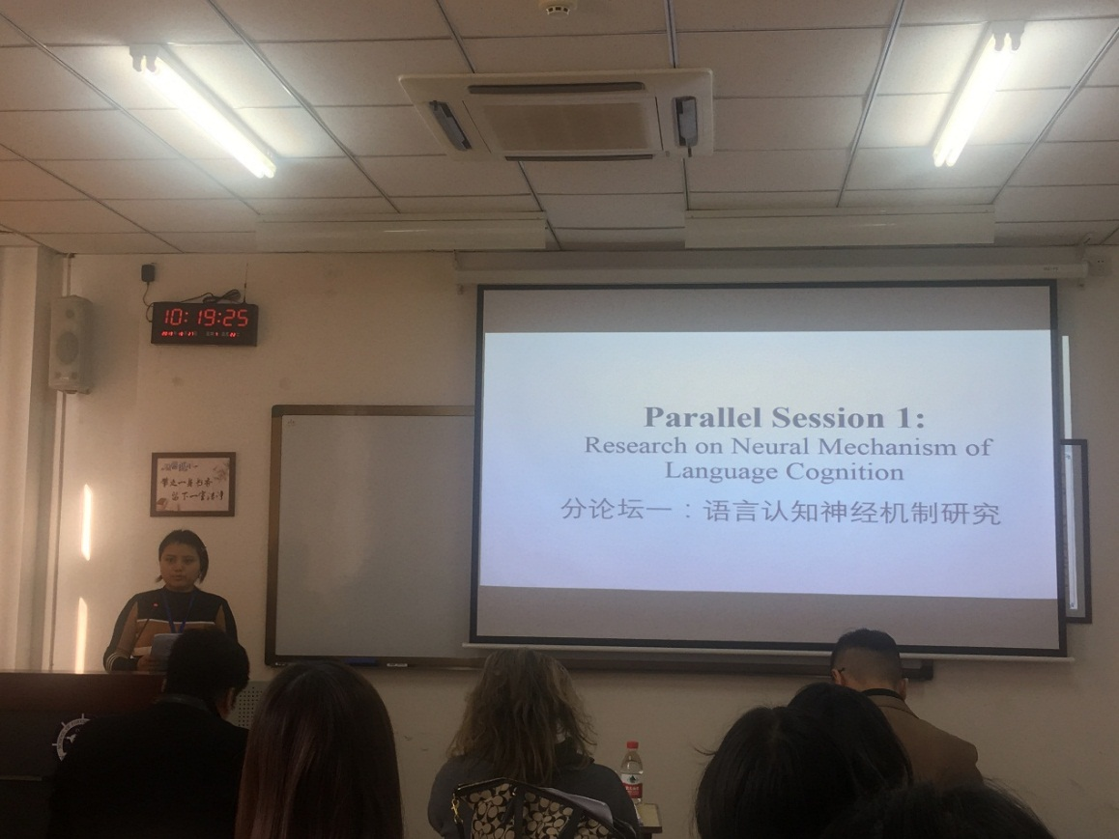
此次参会对我院青年教师意义重大，受益匪浅，会上国内外专家就人工智能时代下的语言学相关领悟教学及研究成果进行了展示与充分交流，参会有助于加强我院教师与国内外语言学研究者之间的交流，使我院青年师资能够从容应对人工智能大趋势给语言学未来研究及外语教学带来的机遇与挑战，对我院学科建设与翻译系发展具有积极与深远的影响，为工程大的智能外语教学与科研前景铺垫了前期基础。

